Pressinbjudan |  |  | 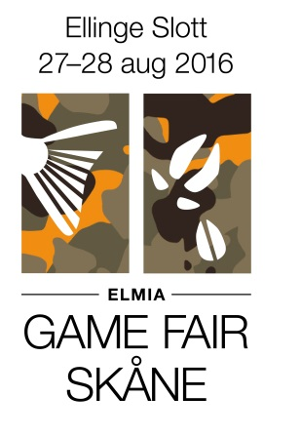
Elmia AB
22 augusti 2016
Pressinbjudan: Välkommen till nytillskottet – Elmia Game Fair Skåne!

Den 27-28 augusti är det äntligen dags för premiären av Elmia Game Fair Skåne på Ellinge slott! Den nya skånska jaktmässan är platsen för att ladda upp inför höstens jakt med att vässa skyttet, få tips från proffsen och se årets alla nyheter.

Över 100 utställare finns på plats vid slottet och på scen delar kända jaktprofiler med sig av sina erfarenheter och sitt kunnande. Mikael Tham och Thomas Ekberg går igenom val av utrustning och pratar om jaktens urbanisering, hur jaktintresset ökar och sprider sig i landet. Från scen ger också mästarskytten Jocke Smålänning tips om hur man vässar sitt skytte under rubriken ”Öga och finger, dina bästa verktyg”.

Mässan invigs av projektledare Klas Brandt och Jonas Paulsson, ordförande för Svenska Jägareförbundet, lördagen den 27 augusti kl. 11.00 och talar bland annat om vad som är typiskt för den skånska jakten.
Aktiviteter under mässan, ett urval:
- Testa nya jaktvapen på skytteområdet med kända varumärken som Beretta, Bernelli, Blaser och Franchi
- Trickskytteskola med Jocke Smålänning
- Flugfiskeuppvisning av Karlssons jakt- och fiske i Fiskelunden
- Testa hur hunden reagerar mot vildsvin, björn och älg hos Sten-Åke Rönnqvist
- Barnhörna där barnen kan bygga fågelholk, testa luftgevärsskytte och hoppa i halm
Fullständigt program, alla aktiviteter, utställare hittar du på http://www.elmia.se/gamefair-skane/
Ackreditering till Elmia Game Fair Skåne görs via här http://www.elmia.se/gamefair-skane/For-press/Pressackreditering/
Välkommen till årets skånska jaktfest!
För frågor om program, ackreditering m.m. kontakta Alexandra Rönnqvist, kommunikationsansvarig, Elmia Game Fair Skåne, tel: +46 (0)36 15 22 15, alexandra.ronnqvist@elmia.se

